**Домашнее задание №1**

Шалаев Алексей Дмитриевич БПИ222

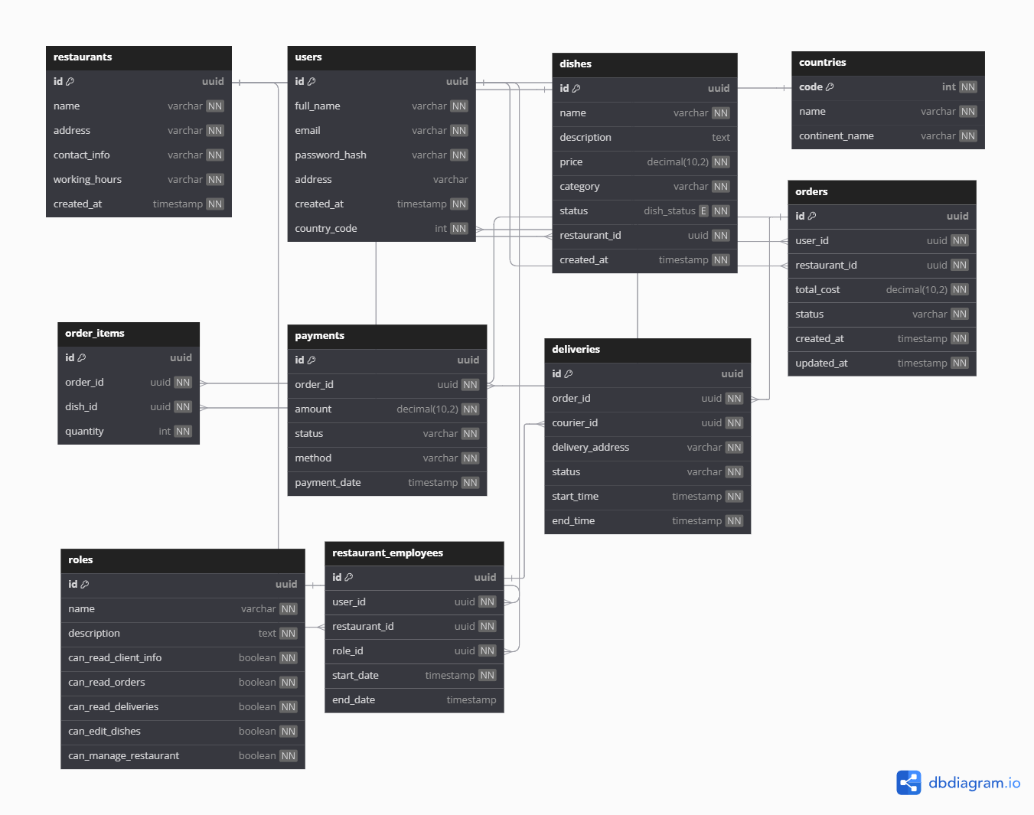

[Рис 1. ER-диаграмма](https://dbdiagram.io/d/hse-db-hw-1-66d7659ceef7e08f0e958803)

Для того, чтобы любой человек мог сделать заказ, в том числе работники ресторанов, есть 2 таблицы: Users – заказчики (клиенты) и Employees – работники.

Каждый работник привязывается к ресторану и имеет роль (можно было в enum хранить для простоты), в ролях есть поля, отвечающие за права доступа персонала, их может быть больше, для примера сделал парочку. Также работник может быть курьером (так-то можно и отд. Таблицу с курьерами, т.к. чаще всего их аутсорсят в других орг-ях), также стоило сделать таблицу employees, чтобы вход в админку был не с аккаунта обычного клиента.

В качестве ID (Primary Key) был выбран UUID, чтобы скрыть внутренние данные (кол-во заказов, работников, клиентов, ресторанов, блюд и т.п.).